Presseinformation
Stuttgart, 29. Juni 2016
Blue Tree Systems ermöglicht Temperaturmanagement von Kühlfahrzeugen mit Mitsubishi-Aggregaten
Flottenmanagement-Lösungsanbieter erweitert Anbindungspalette zu Kühlmaschinenherstellern
Logistikunternehmen, die Mitsubishi-Kühlmaschinen in Betrieb haben, können ab sofort die gesamte Funktionspalette des Temperaturmanagements von Blue Tree Systems nutzen. Der in Europa und Nordamerika tätige Anbieter von Flottenmanagement-Lösungen hat damit den Kreis der unterstützten Kühlaggregat-Hersteller, wie etwa Thermo King und Carrier, um einen weiteren Anbieter ergänzt. Die Einrichtung und Anpassung der direkten Verbindung zu den Mitsubishi-Kühlgeräten sowie die erfolgreich verlaufenen Tests erfolgten in enger Zusammenarbeit mit der HEIFO Rüterbories GmbH & Co. KG, Osnabrück, dem Generalimporteur von Mitsubishi-Kühlanlagen in Deutschland. „Mit dieser Integration in unser Flottenmanagementsystem stehen die erweiterten Temperaturinformationen von Mitsubishi unseren Kunden jetzt über die DACH-Region hinaus auch weltweit zur Verfügung“, so Stephan Grimm, Country Manager (DACH) der Blue Tree Systems GmbH.
Neben der Verwendung der detaillierten Temperaturdaten von Mitsubishi-Kühlgeräten erlaubt die direkte Anbindung an Blue Tree Systems darüber hinaus exakte Angaben zu relevanten Betriebsdaten, zum Beispiel Setpoint usw., sowie zur aktuellen Position und zum Streckenverlauf. Ebenso lassen sich spezifische Echtzeitwarnungen einrichten, die Nutzer über identifizierte technische Schwierigkeiten der Kühleinheit unterrichten, bevor sie zu nennenswerten Problemen führen. So werden auch die Pegelstände der Kraftstofftanks hinsichtlich Füllungen, Verbrauch und Entnahmen aufgezeichnet. Aktuelle Temperaturabweichungen meldet das lückenlose Temperaturmanagement umgehend via E-Mail oder SMS-Nachricht. Über die Aufzeichnung von Ort und Zeit vorgenommener Türöffnungen und -schließungen hinaus, kann Blue Tree Systems überdies die genaue Temperatur des Frachtgutes nach erfolgter Beladung registrieren, so dass Ladungen mit inkorrekter Temperatur sofort bemerkt werden. Stephan Grimm: „Wir freuen uns sehr, mit Mitsubishi und HEIFO zwei weitere führende Anbieter von avancierten Kühlaggregaten für temperaturgeführte Transporte als Partner gewonnen zu haben.“

[Abbildungen]
(HEIFO_Transporter_Mitsubishi_03.jpg, HEIFO_Mitsubishi_Pegasus_01.jpg, HEIFO_Mitsubishi_TU_100MT.jpg)
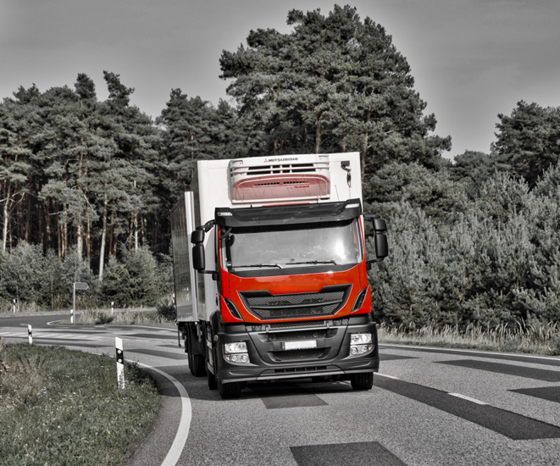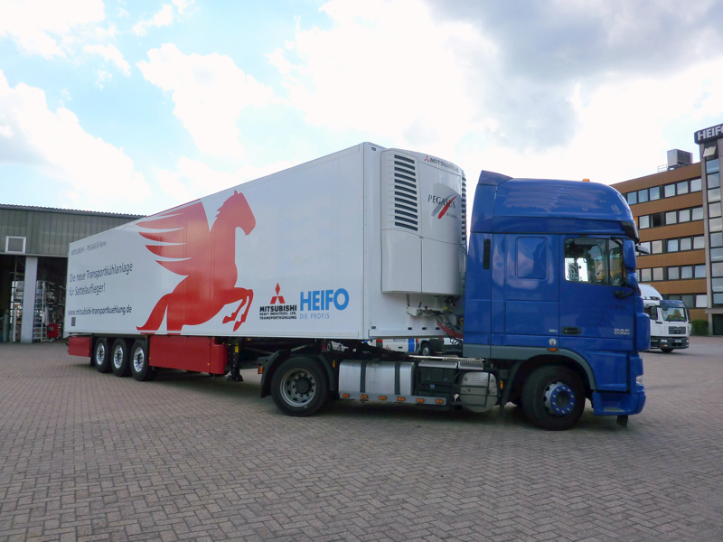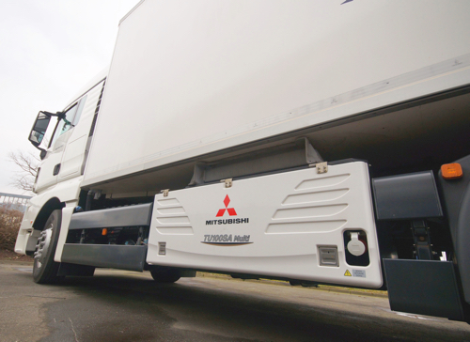
Lückenloses Temperaturmanagement von Blue Tree Systems für Kühlauflieger mit
Mitsubishi-Aggregaten. (Fotos: HEIFO)

(HEIFO_TDJS_Serie.jpg)
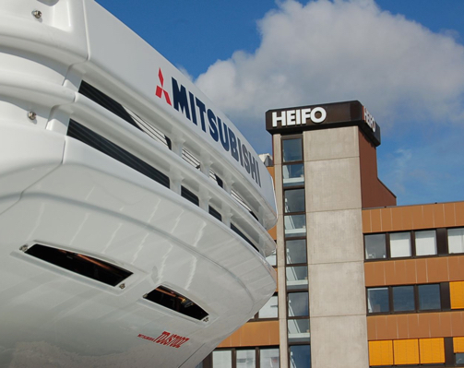
Die HEIFO Rüterbories GmbH & Co. KG aus Osnabrück ist Generalimporteur von Mitsubishi-Kühlanlagen in Deutschland. (Foto: HEIFO)
(BLU_Stephan_Grimm_2016.jpg)

Stephan Grimm, Country Manager DACH,
Blue Tree Systems GmbH.
(Foto: Blue Tree Systems)

Weitere Informationen:  Blue Tree Systems GmbH, Stephan Grimm  Lautenschlager Str. 23a, D-70173 Stuttgart  Tel.: +49 711 26 89 98-248  Fax: +49 711 26 89 98-241  stephan.grimm@bluetreesystems.com  www.bluetreesystems.com | Presse- und Öffentlichkeitsarbeit:  Press’n’Relations GmbH, Uwe Taeger  Magirusstraße 33, D-89077 Ulm  Tel.: +49 731 96 287-31  Fax: +49 731 96 287-97  ut@press-n-relations.de  www.press-n-relations.de
Über Blue Tree Systems
Seit zwanzig Jahren bietet Blue Tree Systems seinen Kunden in Europa und Nordamerika eine der umfassendsten Flottenmanagement-Lösungen am Markt, um die Flotteneffizienz zu optimieren, Kundendienstleistungen zu verbessern und Kosten zu senken. Die umfangreichen Funktionen, zum Beispiel Kraftstoff- und Performance-Beobachtung sowie Fahrzeugnavigation und -ortung, sind auf Zugmaschinen und gezogenen Einheiten gleichermaßen einsetzbar. Große Konzerne und mittelständische Unternehmen vertrauen auf die hohe Kompetenz in der detaillierten Datenerfassung/-analyse und im Performance Management. So decken zum Beispiel Logistik-Unternehmen wie Kühne + Nagel und DACHSER, sowie Lebensmittelhersteller wie Nestlé, Coca-Cola, Danone und Kerry mit Blue Tree Systems alle relevanten Aspekte einer wirtschaftlichen Flottenorganisation ab. Das reicht vom Kraftstoff- und Fahrstilmanagement, über Tachographen- und Temperaturüberwachung, bis hin zu Fahrzeug- und Anhängerortung. Das Unternehmen, dessen Hauptsitz in Galway (Irland) liegt, ist in den USA, in Großbritannien, Frankreich, Schweden, Deutschland, Österreich und der Schweiz vertreten.

